机器学习实战书籍代码讲解
废话部分

自我介绍：
本人，性名：黄海安，网名：深度眸，南京航空航天大学硕士，业余工程师

录制视频的缘故：
- 本人懒，不愿意写字
- 本人爱好聊天，愿意说
本系列视频都会基于某一篇优秀博客或者某一本书来讲，视频适合对机器学习理论已经比较清楚，但是对代码掌握程度不够的同学，由于本人水平有限，如果有哪里说的不好，望大家见谅！！(欢迎提意见)。

讨论和交流：
为了让大家可以对我的视频进行评论以及后续的改进(例如推荐些优秀博客和书籍，我来讲解其代码部分，或者大家觉得有哪些知识点需要我讲解的也可以提，我会单独制作一个附属视频对问题进行讲解)，我特意建立了一个QQ群：ML和DL视频分享群(678455658)，本视频以及以后的视频都会放置在里面，也会上传一些其他地方收集来的ML和DL的资料，欢迎各位加入，并提出宝贵意见！！！

一、机器学习实战第二章-KNN

开发环境：
(1) PyCharm-2017.2.3
(2) Anaconda3-4.4.0
(3) Window7-64bit
观看视频建议：本视频对原理只是简单说说，请务必先阅读对应的博客或者机器学习实战书籍，否则会听不懂！

1、本章需要掌握的知识点
本章视频对应机器学习实战书籍的第二章，或者
Jack-Cui的博客链接：
http://blog.csdn.net/c406495762/article/details/75172850#三-k-近邻算法实战之sklearn手写数字识别

1.1 KNN原理

1.2 KNN优缺点

1.3 常用的向量距离度量准则

1.3.1欧式距离

1.3.2曼哈顿距离

1.3.3切比雪夫距离

1.3.4马氏距离

1.3.5巴氏距离

1.3.6汉明距离

1.3.7皮尔逊系数

1.3.8信息熵

1.4 归一化数据的重要性
以神经网络曲线拟合为例：
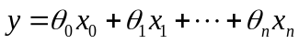 (1-1)
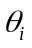为第个样本权重，为第个样本特征，设优化的每一时刻均为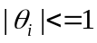，如果特征样本不进行归一化或者说特征间差距较大，例如：
(1-2)
则上述公式可以等效为：
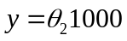 (1-3)
可以看出，所有样本的特征只剩下第2个特征起作用，必然会导致欠拟合问题。

1.5 UCI机器学习仓库
UC Irvine Machine Learning Repository是加州大学欧文学院机器学习数据集仓库，里面有大量的数据集，主要用于机器学习算法验证
链接：http://archive.ics.uci.edu/ml/index.php

1.6 sklearn.neighbors模块使用
KNneighborsClassifier重要参数说明
(1) n_neighbors：默认为5，就是k-NN的k的值，选取最近的k个点
(2) weights：默认是uniform，参数可以是uniform、distance，也可以是用户自己定义的函数。uniform是均等的权重，就说所有的邻近点的权重都是相等的。distance是不均等的权重，距离近的点比距离远的点的影响大。用户自定义的函数，接收距离的数组，返回一组维数相同的权重
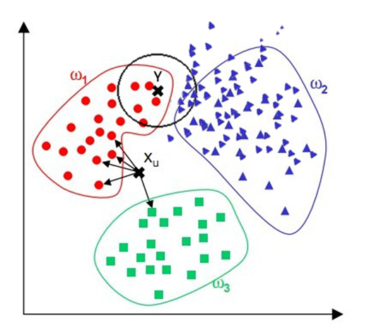
图(1) 权重影响
上述图片来自麦子学院-彭亮的课程，感谢。

2、代码分析中不好理解部分

2.1 KNN_test01.py
diffMat = np.tile([101,20],(4,1))-dataSet
np.tile函数作用是按照某个方向复制元素，np.tile([101,20],(4,1))意思将[101,20]在行方向上复制4行，列方向复制一行，转换为：
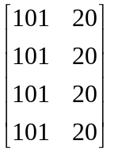 (1-4)

2.2 UCI手写数字数据集
数据集名称：Optical Recognition of Handwritten Digits
原始数据集特点：
- 训练样本 optdigits.tra Training 3823
- 测试样本 optdigits.tes Testing 1797
- 每个样本：64 input+1 class attribute
- 每个像素的取值范围：0..16
- 数字范围：0..9
- 其中对于每个样本，64是指每个数字是8X8的像素，将其转换为0,1矩阵，则为32 X 32大小---这句话写错了

2.3 视频勘误
不好意思，由于本人第一次讲课，比较激动，录制完视频后发现最后1分钟时候话讲错了！
错误的位置是：48:10分钟后，讲错了由64转32x32的方式，并不是视频中的那样，2.2(6)的写法是错误的，下面是正确的：
其中对于每个样本，64是指每个数字是8X8的像素，其中最原始的数据就是图片格式，是32X32的黑白bitmap图片（每个点只有0和1），这些图片来源于44位不同的人的手写数字，图片已归一化为以手写数字为中心的32*32规格的图片。
- 将32X32图片切割为不重叠的以4X4像素为单位的64个小块，从而转换为8X8的像素值
- 8X8的像素值范围是0…16，原因是4X4的小块，范围就是0(16个0相加)…16(16个1相加)
- 然后将8X8的像素值平铺，从而转换为64长度的向量，即视频中所展示的那样,例如0,1,6,15,12,1,0,0,0,7…
- 所以，如果我们最初拿到的是64长度的数据，反向即可还原为32X32的黑白图片

二、机器学习实战第三章-决策树

1、本章需要掌握的知识点
本章视频对应机器学习实战书籍的第三章，或者
Jack-Cui的博客链接：
http://blog.csdn.net/c406495762/article/details/75663451
http://blog.csdn.net/c406495762/article/details/76262487#六-sklearn之使用决策树预测隐形眼镜类型
请先确保看过博客或者书籍，否则可能听不懂

1.1 决策树原理
适用场景：决策树能够生成清晰的基于特征(feature)选择不同预测结果的树状结构，希望更好的理解手上的数据的时候往往可以使用决策树，在实际应用中，受限于它的简单性，决策树更大的用处是作为一些更有用的算法的基石，例如随机森林。

1.2 决策树优缺点
(1) 计算复杂度不高，输出结果易于理解
以ID3为例，每次运算都是基于某一列特征，特征计算完后，下次计算不考虑该最优特征，并且通过适当剪支可以简化复杂度
(2) 对中间值的缺失不敏感
这个不好理解，下次补上
(3) 可以处理不相关特征数据
是基于每一列特征来计算，不考虑特征之间的依赖关系

详情见博客：http://blog.csdn.net/xuxiatian/article/details/54340428

1.3 决策树算法种类
(1) ID3
以信息增益作为树的分裂准则，该算法存在的不足：
(a) ID3没有考虑连续特征，比如长度，密度都是连续值，无法在ID3运用，如果一定要运用ID3出来连续属性，那么要自己将连续特征离散化(办法非常多)
(b) 对于缺失值的情况没有做考虑
(c) 偏向于多值属性。例，如果存在唯一标识属性ID(每个样本的ID属性值都不相同)，则ID3会选择它作为优先分裂属性，这样虽然使得划分充分纯净，但这种划分对分类几乎毫无用处
(2) C4.5
(a)以基于信息增益的增益率（gain ratio）作为树的分裂准则，解决了ID3的偏向于多值属性问题
(b)内部自己考虑了连续属性离散化过程，所以克服了ID3的没有考虑连续特征问题
(c)内部考虑了缺失值的自动处理策略
(3) CART
ID3和C4.5只能处理分类问题，而CART可以处理分类和回归问题，CART考虑问题非常全面，有较多优点，可以自行深入研究
详细分析，请见优秀系列博客：http://www.cnblogs.com/pinard/p/6050306.html

1.4 信息熵的深入理解
信息熵用于度量信息的混乱程度，信息越混乱说明能够包含的信息量越多，则熵越大，例如一个声波，我们可以通过傅里叶变换分析其频谱看到其中的大量的信息；信息越有序说明包含的信息量越少，则熵越小，例如一条直线，这个信息太少了，则它的熵也非常小。
在数学上，对于任意一个向量，对其计算信息熵，可以证明出：当向量中每个值都相同的时候，熵最小。这样数学和通俗理解就对应上了。

1.5 信息增益(互信息)的深入理解
信息增益用于度量一个随机变量中包含的关于另一个随机变量的信息量，或者说是一个随机变量由于已知另一个随机变量而减少的不肯定性，也可以简单认为一个随机变量的引入导致了另一个随机变量的混乱性变化(约束)。信息增益是特征选择的重要指标，它定义为一个特征能够为分类系统带来多少信息，带来的信息越多，说明更容易分类，也说明该特征越重要，相应的信息增益也就越大
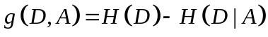 (2-1)
非对称性：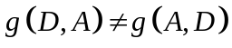 (2-2)
是标签对应的列向量，是其中的某一列特征，是信息增益，从公式来理解更容易：信息增益越大，特征对最终的分类结果影响也就越大？为何要越大越好：类标签列信息熵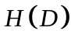是固定值，要大，说明条件熵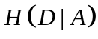要小，条件熵意思是在已知的情况下，对于类标签列带来了多少约束，假设在确定的情况下，类标签列只有一个取值(此时的信息熵最小)，信息类似于直线向量，说明这个约束非常大，达到最小，同时也可以明显看出，这个特征对分类很有用，只要使用了该特征，就可以将类别全部分开，此次我们说，这个特征对分类贡献最大，那么其信息增益也是最大的。

1.6 sklearn中tree模块使用
重要参数分析：
(1) criterion：特征选择标准，可选参数，默认是gini(CART)，可以设置为entropy(ID3)
(2) 特征划分点选择标准splitter：主要考虑计算量
(3) 划分时考虑的最大特征数、决策树最大深、内部节点再划分所需最小样本数、叶子节点最少样本数、叶子节点最小的样本权重和、最大叶子节点数、节点划分最小不纯度：这些策略都是为了防止过拟合
(4) 类别权重:主要是克服样本不平衡问题
还有一些注意事项，请看Jack-Cui博客

2、代码分析中不好理解部分

2.1 递归算法理解
递归算法中，有两个固定步骤：递归头和递归体，缺一不可。
(1) 递归头：什么时候不调用自己的方法，即递归的结束条件
(2) 递归体：什么时候需要调用自己的方法，即自己调用自己
递归算法的优点：将问题逐渐简单化；缺点：会占用大量的系统堆栈，内存耗用多，早递归调用层数多时，比循环慢很多。

2.2 树的递归划分举例
假设第2列是最优特征，使用该特征作为根节点，进行递归，则原来的dataSet，会变成两个子dataSet,然后对这两个子dataSet分别进行递归创建树,直到满足结束条件

2.3 信息增益计算举例
数据：
dataSet = [[0, 0, 0, 0, 'no'],
[0, 0, 0, 1, 'no'],
[0, 1, 0, 1, 'yes'],
[0, 1, 1, 0, 'yes'],
[0, 0, 0, 0, 'no'],
[1, 0, 0, 0, 'no'],
[1, 0, 0, 1, 'no'],
[1, 1, 1, 1, 'yes'],
[1, 0, 1, 2, 'yes'],
[1, 0, 1, 2, 'yes'],
[2, 0, 1, 2, 'yes'],
[2, 0, 1, 1, 'yes'],
[2, 1, 0, 1, 'yes'],
[2, 1, 0, 2, 'yes'],
[2, 0, 0, 0, 'no']]
labels = ['年龄', '有工作', '有自己的房子', '信贷情况']
的计算：
只看最后一列，其中总共15个样本，yes类别有9个，no类别有6个，所以信息熵为：
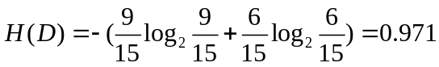 (2-3)
信息增益的计算：
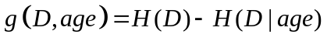 (2-4)
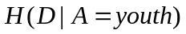中，一共5个样本类别，yes有2个，no有3个：
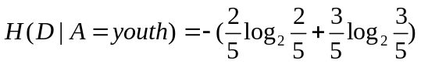 (2-5)

三、机器学习实战第四章-朴素贝叶斯

1、本章需要掌握的知识点
本章视频对应机器学习实战书籍的第四章，或者
Jack-Cui的博客链接：
http://blog.csdn.net/c406495762/article/details/77500679
http://blog.csdn.net/c406495762/article/details/77341116
请先确保看过博客或者书籍，否则可能听不懂

1.1 条件概率、先验概率和后验概率的含义和计算

1.2 贝叶斯定理分类思想
基于概率，通过某对象的先验概率，利用贝叶斯公式计算出其后验概率，即该对象属于某一类的概率，选择具有最大后验概率的类作为该对象所属的类。

1.3 贝叶斯分类方法种类
朴素贝叶斯: 各特征间独立，直接计算条件概率进行分类，是最简单的一种贝叶斯分类算法。
贝叶斯网络: 各特征独立这个条件在实际应用中通常难以满足，此时需要使用贝叶斯网络进行分类。贝叶斯网络也称为信念网络，或有向无环图模型，是一种概率图模型，后面会录制视频讲解该算法。

1.4 贝叶斯分类典型应用
垃圾邮件过滤
文本情感分类：电影评论
论坛真实账号监测
浏览器输入自动提示

1.5 朴素贝叶斯原理及其优缺点
基于概率论进行分类，朴素的含义是：各样本特征间独立。
优点：可以处理小样本情况，可以处理多分类问题
缺点：对于输入数据比较敏感

1.6 朴素贝叶斯的三种实现
(1) 基于伯努利模型实现，即先验为伯努利分布的朴素贝叶斯
伯努利模型中，对于一个样本来说，其特征用的是全局的特征，在伯努利模型中，每个特征的取值是布尔型的，即true和false，或者1和0。在文本分类中，就是一个特征有没有在一个文档中出现，而不考虑其出现的次数。在文本里面对应的就是词集模型: 单词构成的集合，集合自然每个元素都只有一个，也即词集中的每个单词都只有一个。
(2) 基于多项式模型实现，即先验为多项式分布的朴素贝叶斯
该模型常用于文本分类，特征是单词，取值是单词的出现次数，对应的就是词袋模型：如果一个单词在文档中出现不止一次，并统计其出现的次数（频数）。是在自然语言处理和信息检索中的一种简单假设。在这种模型中，文本（段落或者文档）被看作是无序的词汇集合，忽略语法甚至是单词的顺序。
(3) 基于高斯模型实现，即先验为高斯分布的朴素贝叶斯
当特征是连续变量的时候，运用多项式模型就会导致很多条件概率为0，此时即使做平滑，所得到的条件概率也难以描述真实情况，存在较大偏差，在处理连续的特征变量，应采用高斯模型。连续变量高斯离散化计算过程是：利用样本的特征列计算出均值和方差，然后构造概率密度函数，将每个具体样本值代入到密度函数中，得到概率值，该概率值可以反映各个值的相对可能性。
在不同的先验条件下，为了得到更好的分类效果，需要采用不同的朴素贝叶斯实现方法。而先验的分布估计需要依据输入特征数据来确定，例如文本分类中，如果你将文档转换为词向量的过程采用的是词集模型，那么你应该使用基于伯努利模型实现的朴素贝叶斯方法，其他同理。

1.7 朴素贝叶斯的改进
(1) 拉普拉斯平滑：防止由于某一个条件概率为0，导致分类概率为0的不合理情形
(2) 条件概率对数化：防止小数相乘出现的下溢出问题

1.8 sklearn.beys..模块使用

2、代码中不好理解部分

2.1 一个重要细节
在朴素贝叶斯分类算法中，有两类特征会降低模型的精度：
第一种：只出现过几次，这样的特征会导致过拟合。因为模型没有更多的信息来精确的确定这个特征是否重要，因为它就只出现了几次。并且它们在训练集和测试集中对于目标变量的影响也会有很大的差异，因为出现太少，因此属性分布不平衡。
第二种：出现的次数太多，比如像and和to这样的特征根本不能给模型带来任何有意义的信息，这些词被称为停顿词，应当剔除掉。

2.2 代码计算过程
(1) 词汇表-每次运算顺序都不一样
['take', 'help', 'stop', 'posting', 'food', 'park', 'so', 'worthless', 'garbage', 'how', 'is', 'him', 'mr', 'licks', 'maybe', 'ate', 'not', 'stupid', 'I', 'quit', 'dog', 'my', 'flea', 'dalmation', 'please', 'to', 'buying', 'has', 'steak', 'problems', 'love', 'cute']
(2) 条件概率

P(侮辱类|stupid,garbage)=P(stupid|侮辱类)xP(garbage|侮辱类)xP(侮辱类)/P(stupid,garbage)
P(非侮辱类|stupid,garbage)=P(stupid|非侮辱类)xP(garbage|非侮辱类)xP(非侮辱类)/P(stupid,garbage)

由于是比较上述两个值得大小，故不需要计算分母P(stupid,garbage)值

P(stupid|侮辱类)计算：首先找出所有的侮辱类样本，构造子空间，然后在该子空间中计算stupid单词出现的概率即可。

四、机器学习实战第五章-逻辑回归

1、本章需要掌握的知识点
本章视频对应机器学习实战书籍的第五章，或者
Jack-Cui的博客链接：
http://blog.csdn.net/c406495762/article/details/77723333
http://blog.csdn.net/c406495762/article/details/77851973
请先确保看过博客或者书籍，否则可能听不懂

1.1 回归的含义
回归即为最佳拟合，用一条直线对这些点进行拟合的过程，逻辑回归过程即为寻找最佳拟合参数的过程，使用的是最优化理论。

1.2 最优化理论中常用的优化算法

1.2.1 梯度下降法和梯度上升法

1.2.2 随机梯度下降法

1.2.3 批量梯度下降法

1.2.4 小批量随机梯度下降法

1.2.5 牛顿法和拟牛顿法

1.2.6 共轭梯度法

1.2.7 拉格朗日乘数法

1.2.8 启发式优化算法-智能算法
(1) 人工神经网络
(2) 模拟退火算法
(3) 禁忌搜索算法
(4) 粒子群算法
(5) 蚁群算法
(6) 鱼群算法
(7) 布谷鸟算法
(8) 遗传算法
(9) 免疫算法
(10) 进化多目标算法

1.3 逻辑回归思想和优缺点
逻辑回归本质就是最大似然参数估计法。
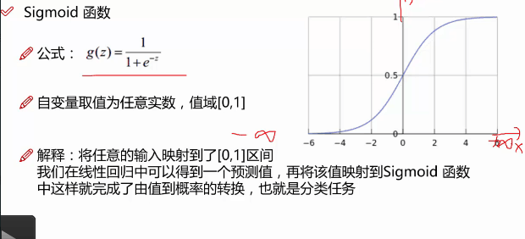
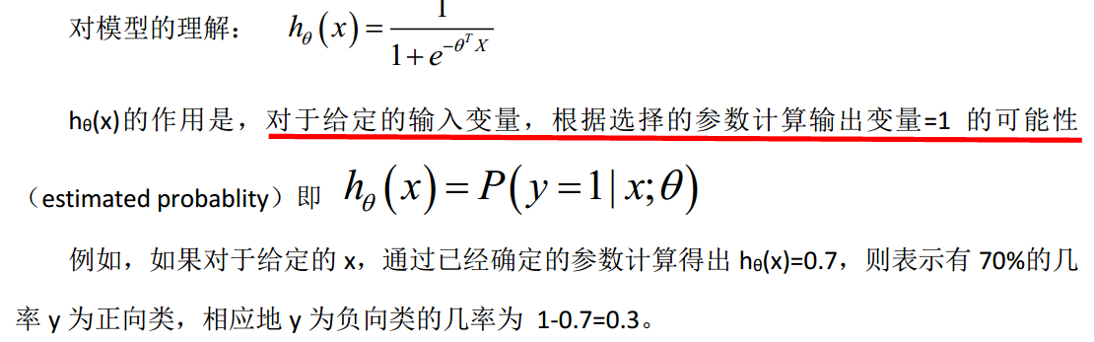
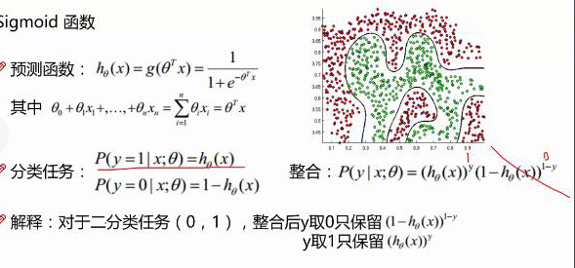
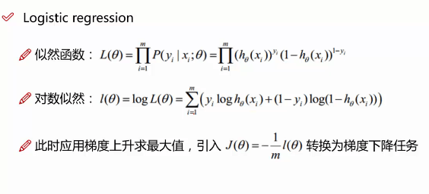
优点：计算复杂度低，容易理解和实现
缺点：容易欠拟合，分类精度可能不高

1.4 全批量梯度下降和随机梯度下降
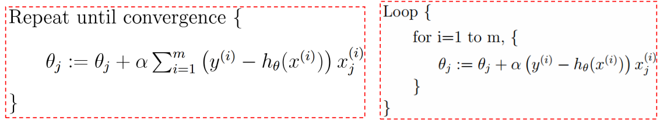
左边是全批量梯度下降，右边是随机梯度下降

1.5 多分类问题的两种实现
(1) one vs one 一对一
假设有n个类别，则会针对两两类别建立二项分类器，得到k=n*(n-1)/2个分类器。对新数据进行分类时，依次使用这k个分类器进行分类，每次分类相当于一次投票，分类结果是哪个就相当于对哪个类投了一票。在使用全部k个分类器进行分类后，相当于进行了k次投票，选择得票最多的那个类作为最终分类结果。训练次数非常多，占用空间很大。
(2) one vs many 一对多
假设有n个类别，那么就会建立n个二分类器，每个分类器针对其中一个类别和剩余类别进行分类。进行预测时，利用这n个二分类器进行分类，得到数据属于当前类的概率，选择其中概率最大的一个类别作为最终的预测结果。当种类多的时候，很容易出现unbalanced的状况，分类效果相对略差。

1.6 正则化-后续专题讲解

五、机器学习实战第六章-支持向量机
本章由于以下几点原因，书籍或者博客对应的代码部分不讲解，请见谅！
(1) 数学要求较高。SVM算法思想比较简单，难点是SVM求解问题，该问题涉及到比较难的数学(KKT条件，拉格朗日对偶、二次规划等)知识，如果不讲理论，只讲代码肯定听不懂
(2) 容易使用。SVM算法特别容易训练，需要考虑的参数很少，即使参数设置的不是非常合理，也可以达到较满意的效果
(3) 网络资源丰富。在5至10年前，SVM是最流行的有监督分类算法，各大高校硕博生都会去研究，故而诞生了大量优秀的论文、博客和视频可供大家参考，本人水平有限，无法和各位大牛相提并论
(4) 如今是神经网络天下。SVM在5~10年前非常流行，原因是其可以对付小样本问题，然而如今是大数据时代，SVM难以训练，存在较大弊端，故而神经网络才是未来
但是如果某些同学和朋友非常感兴趣，可以自行深入，SVM有非常严格的理论推导，是一种理论和实践都非常优美的算法，值得大家去深入学习。

1、本章需要掌握的知识点
本章视频对应机器学习实战书籍的第六章，或者
Jack-Cui的博客链接：
http://blog.csdn.net/c406495762/article/details/78072313
http://blog.csdn.net/c406495762/article/details/78158354
请先确保看过博客或者书籍，否则可能听不懂

1.1 支持向量(支撑向量)
支持起超平面的样本点即为支持向量

1.2 核函数
本质上为一种非线性映射函数，目的是将输入空间映射到高维特征空间，从而将在低维线性不可分的模式转换为高维线性可分的模式，同时核函数将m维高维空间的内积运算转化为n维低维输入空间的核函数计算，从而避免了”维数灾难”，大大简化了计算。

1.3 SVM常用参数
1.3.1 常用的核函数
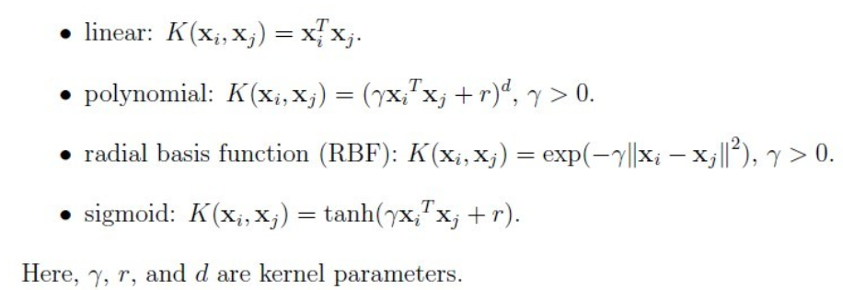
(1) 线性核函数：即不使用核函数。当不采用非常复杂的函数，或者我们的训练集特征非常多而实例非常少的时候，可以采用这种不带核函数的支持向量机
(2) 多项式核函数: 有三个参数设置，degree：多项式核函数的阶数，默认是3；-g用来设置核函数中的gamma参数设置，和RBF作用相同，默认是1/K(K为样本个数)；-r用来设置核函数中的coef0(类似于b)，默认值是0
(3) 径向基核函数: 应用最广泛，有一个参数。-g用来设置核函数中的gamma参数设置，默认值是1/k（k是类别数）
(4) sigmoid核函数: 有两个参数，-g用来设置核函数中的gamma参数设置，也就是公式中的第一个r(gamma)，默认值是1/k（k是类别数）。-r用来设置核函数 中的coef0
1.3.2 惩罚项参数C和gamma参数作用
惩罚项参数C作用等效于正则化参数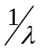，gamma参数作用等效于，表示函数值跌落
到0的速度，其实就是标准差。
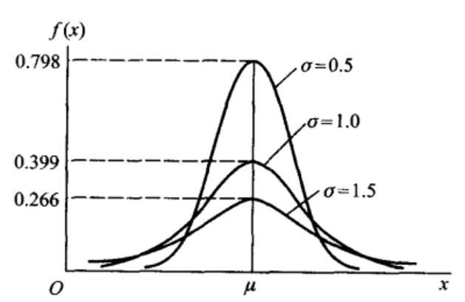
(1) C越大，越小，表示对分错样本的惩罚程度越大，正则化作用越小，偏差越小，方差越
大，越容易出现过拟合
(2) C越小，越大，表示对分错样本的惩罚程度越小，正则化作用越大，偏差越大，方差越
小，越容易出现欠拟合
(3) g越大，非线性映射函数越平坦，核函数越平滑，非线性映射效能越小(可以等效认为映射
到高维的能力越弱，越容易线性不可分，出现欠拟合)，对噪声越不敏感，出现欠拟合，
高偏差
(4) g越小，非线性映射函数越尖锐，核函数越陡峭，非线性映射效能越大(可以等效认为映射
到高维的能力越强，越容易线性可分，出现过拟合)，对噪声越敏感，出现过拟合，高方
差

1.4 Sklearn.svm参数说明

六、机器学习实战第六章-AdaBoost

1、本章需要掌握的知识点
本章视频对应机器学习实战书籍的第七章，或者
Jack-Cui的博客链接：
http://blog.csdn.net/c406495762/article/details/78212124
请先确保看过博客或者书籍，否则可能听不懂

1.1 集成学习方法
通过组合多个弱基分类器来实现强分类器目的，从而提高分类性能。集成学习是一类算法，并不是指一个算法。集成学习策略有非常多种，包括数据层面、模型层面和算法层面三个方面集成，这方面由于研究非常广泛，论文非常多，如果有兴趣，强烈建议各位去知网下载硕博论文，论文总结的非常全面。常用的两种集成学习方法是：bagging袋装法，典型代表随机森林（Random Forests）和boosting提升法，典型代表GBDT（Gradient Boosting Decision Tree）以及最近非常火热的XGBOOST。

1.2 bagging集成学习方法
图示看博客

1.3 boosting集成学习方法
图示看博客

1.4 bagging和boosting区别和联系

1.5 AdaBoost算法原理和有缺点
优点：泛化错误率低，易编码，可以应用在大部分分类器上，无参数调整
缺点：对离群点敏感
由于AdaBoost是boosting的改进方法，而且性能比较稳定，故而在实际中一般都直接使用AdaBoost而不会使用原始的boosting。

1.6 PR曲线、ROC和AUC计算-非常重要的内容
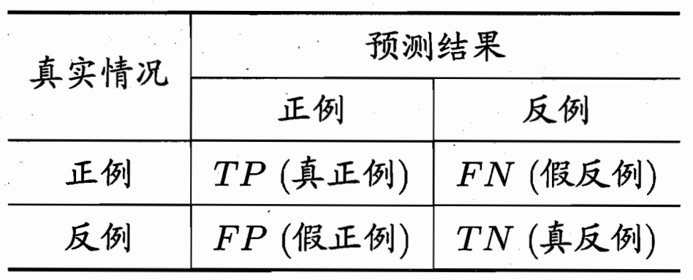
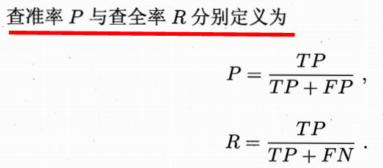
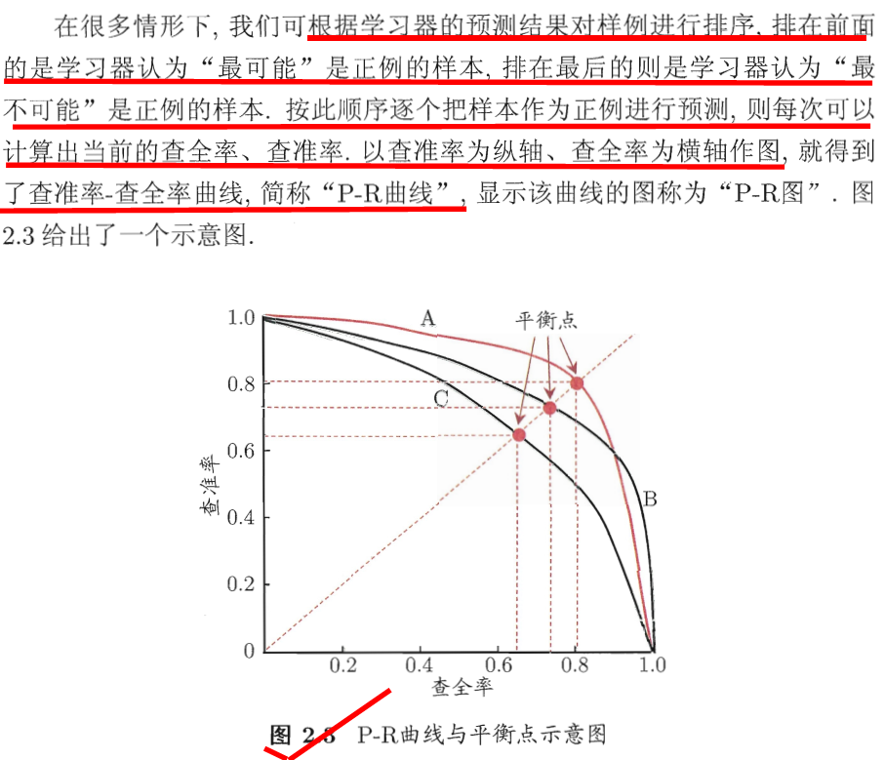
真正率TPR(真阳率): 所有正类样本中，预测为正类的概率，即对正类预测正确
假正率FPR(假阳率)：所有负类样本中，预测为正类的概率，即对正类预测错误
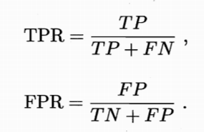
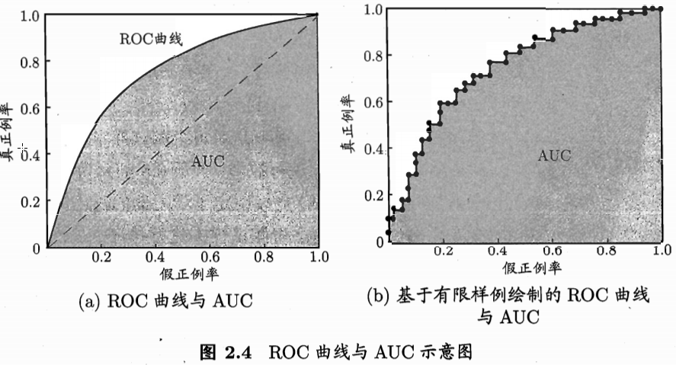
ROC曲线实例讲解：
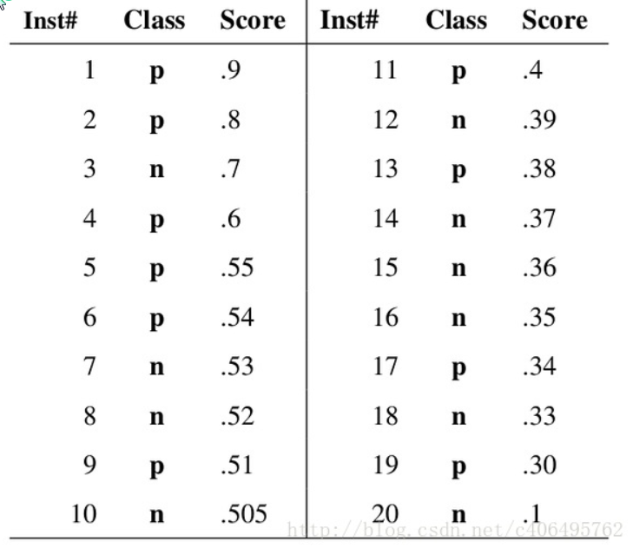
假设预测样本为20个，预测为正类的概率已经进行了排序
1 2 3 4 5 6 7 8 9 10 11 12 13 14 15 16 17 18 19 20
(1) 在所排序的样本最左边，画一条线即 无 | 1 2 3 4 5 …，线左边的认为是正类，右边认为是负类，可以算出，TP(实际为正，预测为正)=0，FN(实际为正，预测为负)=10，TN(实际为负，预测为负)=10，FP(实际为负，预测为正)=0，故而TPR=0，FPR=0
(2) 在第一个样本后面，画一条线即 1 | 2 3 4 …，线左边的认为是正类，右边认为是负类，可以算出，TP(实际为正，预测为正)=1，FN(实际为正，预测为负)=9，TN(实际为负，预测为负)=10，FP(实际为负，预测为正)=0，故而TPR=0.1，FPR=0
(3) 在第二个样本后面，画一条线即 1 2| 3 4 …，线左边的认为是正类，右边认为是负类，可以算出，TP(实际为正，预测为正)=2，FN(实际为正，预测为负)=8，TN(实际为负，预测为负)=10，FP(实际为负，预测为正)=0，故而TPR=0.2，FPR=0
(4) 在第三个样本后面，画一条线即 1 2 3| 4 5…，线左边的认为是正类，右边认为是负类，可以算出，TP(实际为正，预测为正)=2，FN(实际为正，预测为负)=8，TN(实际为负，预测为负)=10，FP(实际为负，预测为正)=1，故而TPR=0.2，FPR=0.1
依次类推即可得到ROC曲线，总结如下：
按照预测为正类的概率值由大到小排序，首先起点一定是(0,0)，然后使用上述划线法进行计算，每次碰到一个预测为正的样本，则在Y方向加一个Y步长，否则在X方向加一个X步长，其中X和Y的步长，计算方法为X: 负类样本个数分之1，Y：正类样本个数分之1，如果是降序排列，则是减一个对应方向的步长即可。

